CONSELHO ESTADUAL DE EDUCAÇÃO

PROCESSO CEE Nº 2076/84 - REAUTUADO EM 03/09/88
INTERESSADA: FUNDAÇÃO EDUCACIONAL DE FERNANDÓPOLIS
ASSUNTO: Funcionamento da Faculdade de Ciências e Letras de Femandópolis com os cursos de Letras, Geografia e História. RELATOR: Consº Celso de Rui Beisiegel
PARECER CEE Nº 1095/89 APROVADO EM 18/10/1989.

Conselho Pleno
1. HISTÓRICO

A Fundação Educacional de Fernandópolis, criada através de Parecer CEE nº 437/88, que autorizou a instalação dos cursos de História, Geografia e Letras, vem através de seu Presidente solicitar o funcionamento dos referidos cursos, a partir do ano letivo de 1989.

2. APRECIAÇÃO

As normas para a instalação, funcionamento e reconhecimento de estabelecimentos de ensino superior, mentidas pelo Estado e pelos Municípios estão contidos na Resolução CEE nº 20/65, complementada pela Indicação CEE nº 34/71.
De acordo cem o disposto na Indicação CEE nº 34/71, no primeiro momento foi examinado apenas o pedido de instalação dos cursos solicitados.
Para tanto, o Processo foi estudado à luz das normas contidas nos incisos I, II, IV, VII e VIII, do art. 5º da Resolução nº 20/65 e aprovados conforme o Parecer CEE nº 437/88.
O Item II do art. 5º diz respeito à "indicação do Curso ou cursos que pretenda ministrar, com a respectiva estruturação curricular", já aprovadas na fase de instalação, mas nesse ínterim, houve alterações propostas pelo MEC, Conselho Estadual de Educação e pela Fundação Educacional de Femandópolis.
(ANEXO I)

ESTRUTURA CURRICULAR
LICENCIATURA PLENA = LETRAS (Português - Inglês)
CURRÍCULO PLENO = 32 semanas anuais

PROCESSO CEE Nº 2076/84 PARECER CEE Nº 1095/89
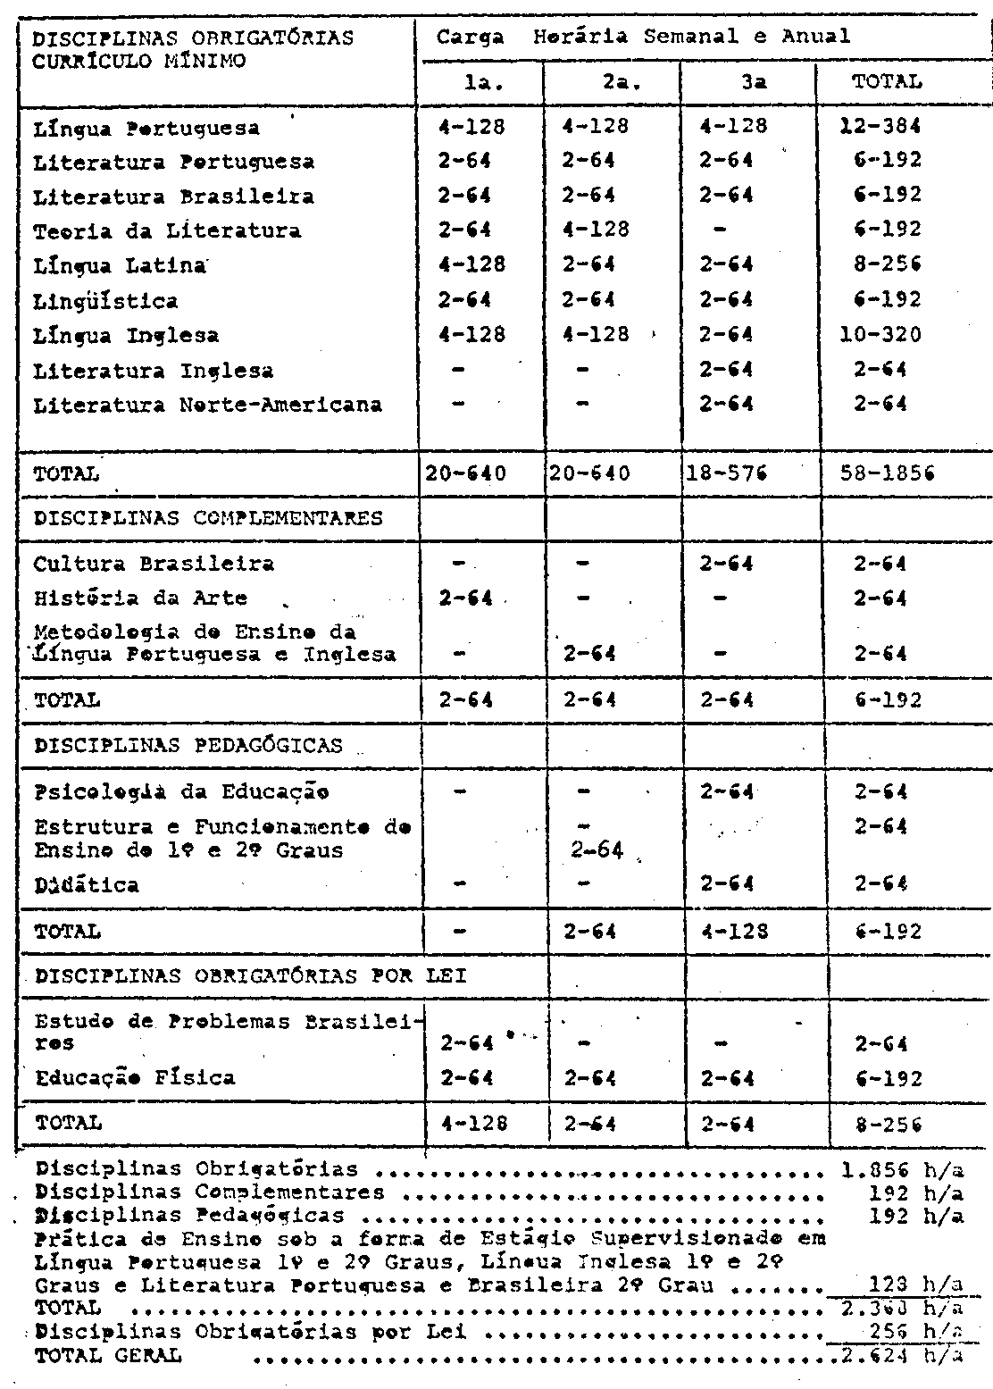

PROCESSO CEE Nº 2076/84 PARECER CEE Nº 1095/89
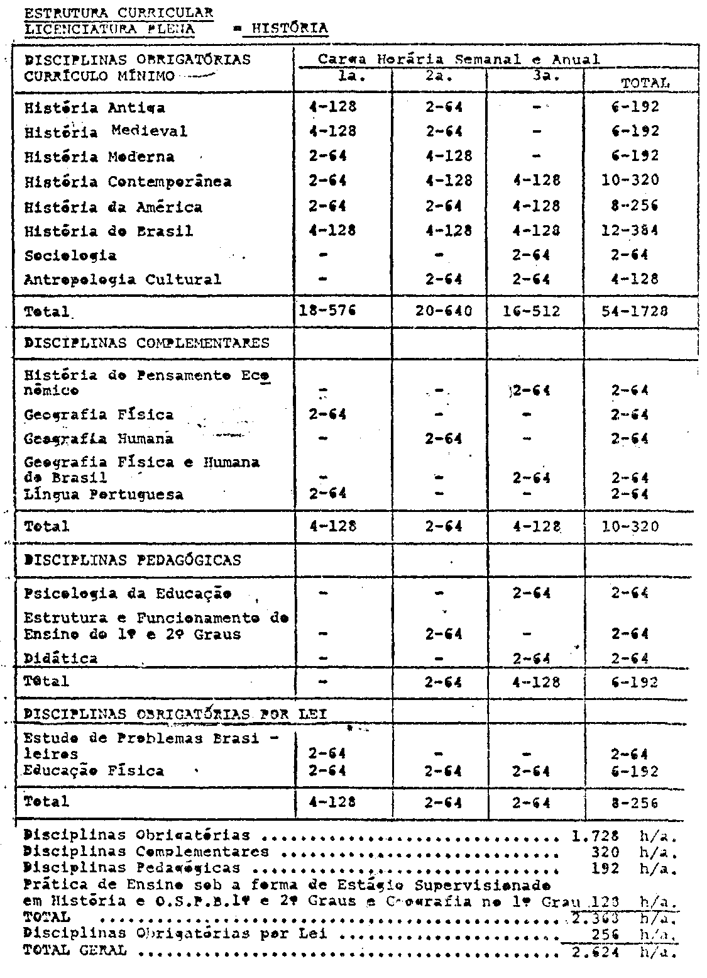

PROCESSO CEE Nº 2076/84 PARECER CEE Nº 1095/89
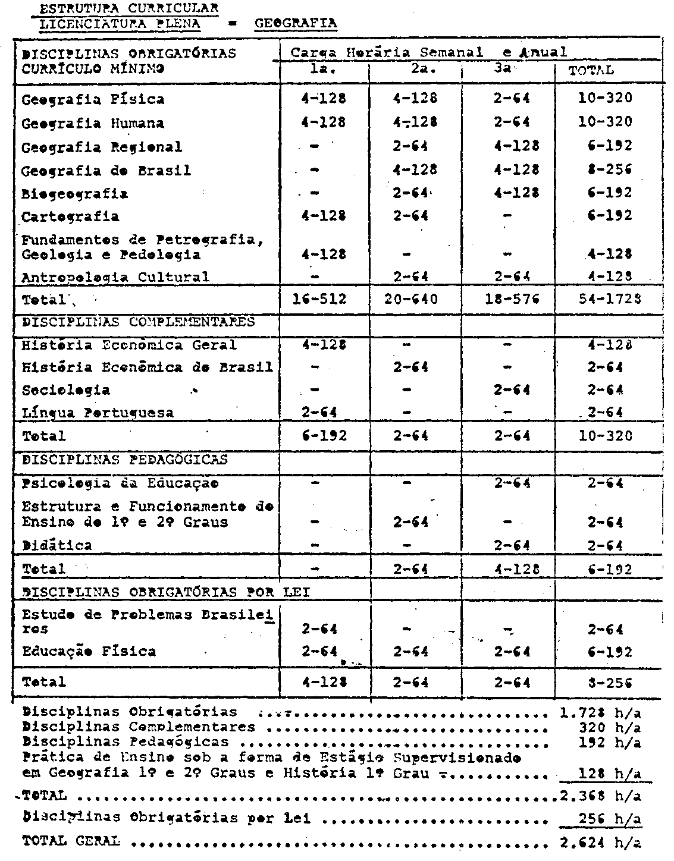

PROCESSO CEE Nº 2076/84 PARECER CEE Nº 1095/89

É importante nesta fase (funcionamento) analisarmos o processo à luz dos seguintes incisos:
III - Prova de ter à sua disposição edifícios apropriados ao ensino a ser ministrado, inclusive garantia de instalação para o desenvelvimento total dos respectivos cursos:
V - Exemplares da Regimento
VI - A composição do Corpo Docente das duas primeiras séries.
IX - Orçamento discriminado
X - Especificação da Remuneração a ser paga ao pessoal docente e administrativo, e taxas e serem eventualmente cobra, das dos alunos.
1. Prova de ter à sua disposição edifícios apropriados ao ensino a ser ministrado, inclusive garantia de instalação para o desenvolvimento total dos respectivos cursos
Quanto ao item acima, foram anexados ao Processo plantas das construções dos prédios da Faculdade de Enfermagem e Obstetrícia e da Faculdade de Ciências e Letras de Fernandópolis.
Conforme verificação da Equipe Técnica de Fiscalização, constante à fl. 849, podemos transcrever o que segue:
"A Fundação Educacional de Fernandópolis, possui na periferia da cidade um terreno medindo 48.400,00 m² (quarenta e oito mil e quatrocentos metros quadrados).
Possui 02(dois) edifícios:
Edifício nº 01 - construído para abrigar a Faculdade de Enfermagem e Obstetrícia, contém 04 (quatro) salas de aula, medindo cada uma 9,30m x 7,30m com total de 76,44m².
- 04 laboratórios
- sanitário masculino e feminino
- dependências administrativas
- sala de acervo da Biblioteca com 76,44 m²
- sala de estudos com 66,64 m²
- cantina
- sala do diretório acadêmico
- total construído - 2.094,64
A Faculdade de Ciências e Letras de Fernandópolis vai ocupar no período noturno as salas de aula deste edifício e em

PROCESSO CEE Nº 2076/84 PARECER CEE Nº 1095/89

conjunto cem a Faculdade de Enfermagem e Obstetrícia, as demais dependências administrativas e pedagógicas.
Edifício nº 02 - construído para abrigar a faculdade de Ciências e Letras, com os cursos de Letras, História e Geografia, possui já construídas e equipadas 04 (quatro) salas de aula, medindo cada uma 10.00m x 10.00m com total de 100.00m².
Total Construído - 844 m²
Está prevista a ampliação deste prédio de 1990 - 1991 com construção com mais 02 (duas) salas de aula medindo 10.00m x 10.00m, total 100.00m², que completa a necessidade de 09 (nove) salas de aula para a implantação total dos cursos pretendidos.
Para 1992 - 1993, prazo que termina a atual administração, está prevista a construção de nova área administrativa, com a demolição da atual, liberando esta área para pátio coberto.
Quanto à Biblioteca, possui a Instituição uma instalada, que já atende a Faculdade de Enfermagem e Obstetrícia. Para a Faculdade de Ciências e Letras a ser instalada, a biblioteca já conta com mais de 2.100 (dois mil e cem) volumes, os quais se apresentam catalogades e que foram recebidos per doação.
Das fls. 839 a 848, constam xerox de notas e pedidos feitos pela Fundação Educacional de Fernandópolis, para a ampliação de seu acervo.
A fl. 875 do Processo consta o "Habite-se" da Prefeitura Municipal de Fernandópolis.

2 - Exemplares do Regimento
O Regimento consta no Processo CEE nº 2167/83, que tramita separadamente.

3 - Composição de Corpo Docente das duas primeiras séries
A Fundação Educacional de Fernandópolis enviou os professores das primeiras e segundas séries das cursos em pauta, conforme listados abaixo:

LICENCIATURA PLENA EM LETRAS - PORTUGUÊS/INGLÊS

PROCESSO CEE Nº 2076/84 PARECER CEE Nº 1095/89
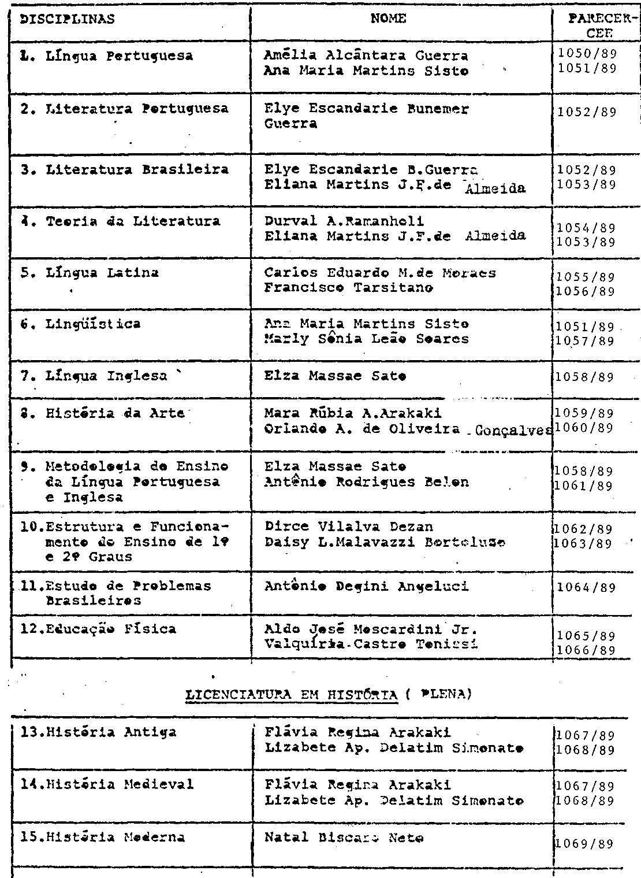

PARECER CEE Nº 2076/84 PARECER CEE Nº 1095/89
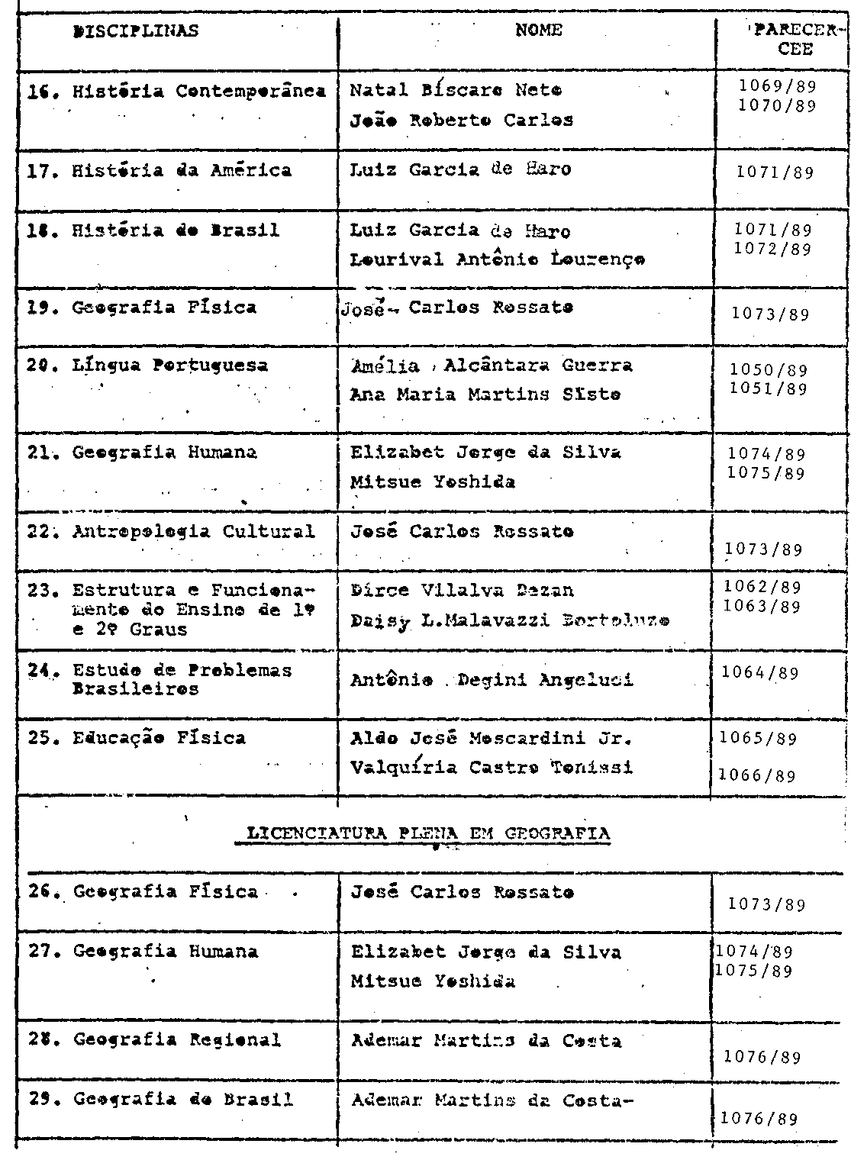

PROCESSO CEE Nº 2976/84 PARECER CEE Nº 1095/89
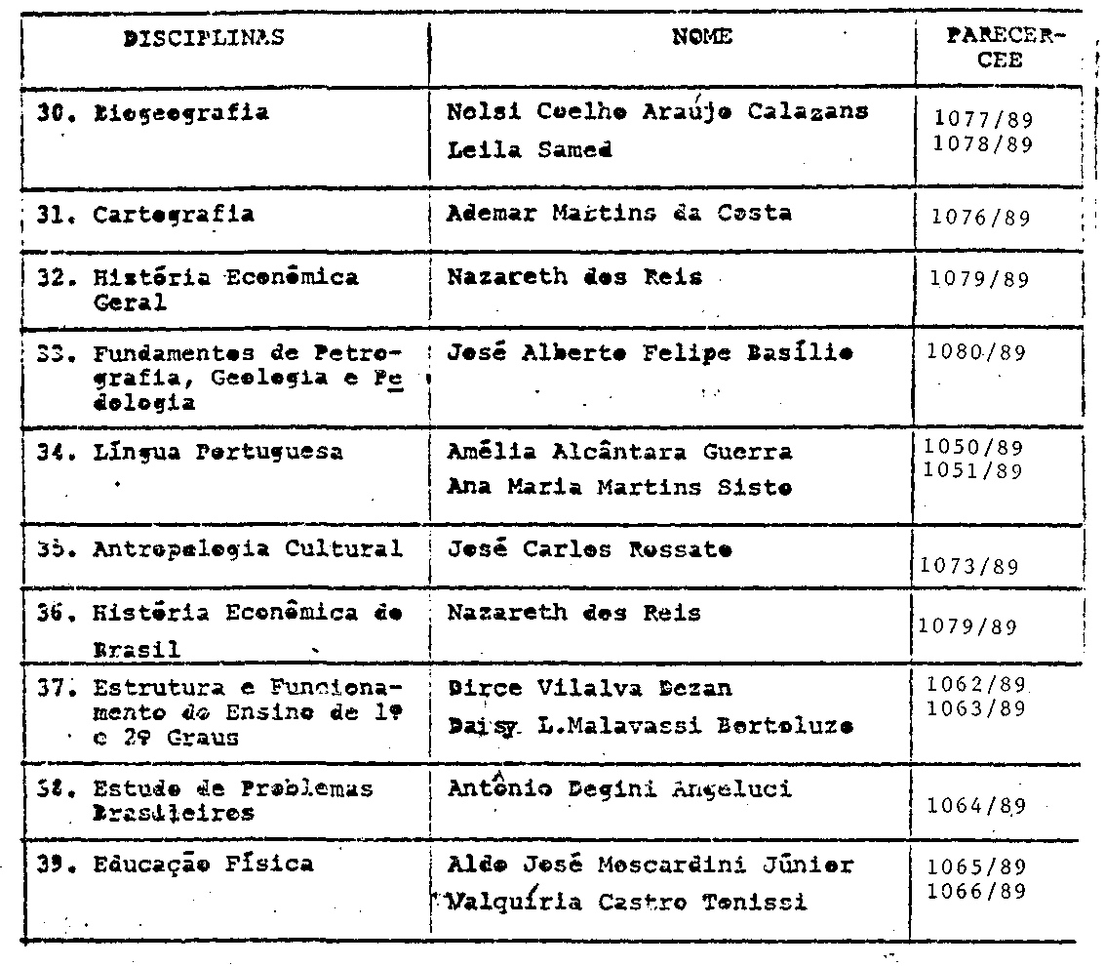

Foram anexados ao Processo as ementas das disciplinas dos cursos de Letras, História e Geografia.
4 - Orçamento discriminado e especificacão da remuneração a ser paga ao pessoal docente e administrativo e taxas a serem eventualmente cobradas dos alunos:
Quanto ao Item acima, a Fundação enviou as Diretrizes orçamentárias para Funcionamento da Faculdade, de Ciências e Letras, no ano de 1990, conforme descrito abaixo:

Da Receita e Despesa

Para a manutenção dos cursos que funcionarão na an-

PROCESSO CEE Nº 2076/84 PARECER CEE Nº 1095/89

vindouro, haverá necessidade de receita e esta constituir-se-á de anuidades, taxas, concurso vestibular, multas sobre atraso de pagamento, tudo em consonância com dispositivos legais, além de eventual repasse de recursos financeiros por parte da Prefeitura Municipal do Município de Fernandópolis, a título de subvenção e/ou auxílio.
As despesas com a manutenção dos cursos compreenderão: pessoal civil (docente e administrativo), contribuições previdenciárias e sociais, material de consumo, serviços de terceiros e manutenção.
Para funcionamento, há necessidade mínima de mobiliário: armário, arquivo e duas mesas. Para a compra desses móveis, a Fundação Educacional já dispõe de verba extra da Prefeitura Municipal, no montante de NCz$ 7.500,00, devendo a aquisição ocorrer ainda neste mês de setembro.
O prédio onde funcionará a Faculdade de Ciências e Letras, já está concluído e nas salas de aulas estas todas as poltronas, das quais se utilizarão os alunos. A edificação obedeceu rigorosamente a disposição da planta apensada aos autos em poder do Conselho Estadual de Educação.
Quanto à manutenção dos cursos da Faculdade, discriminamos detalhadamente, a receita e despesa.
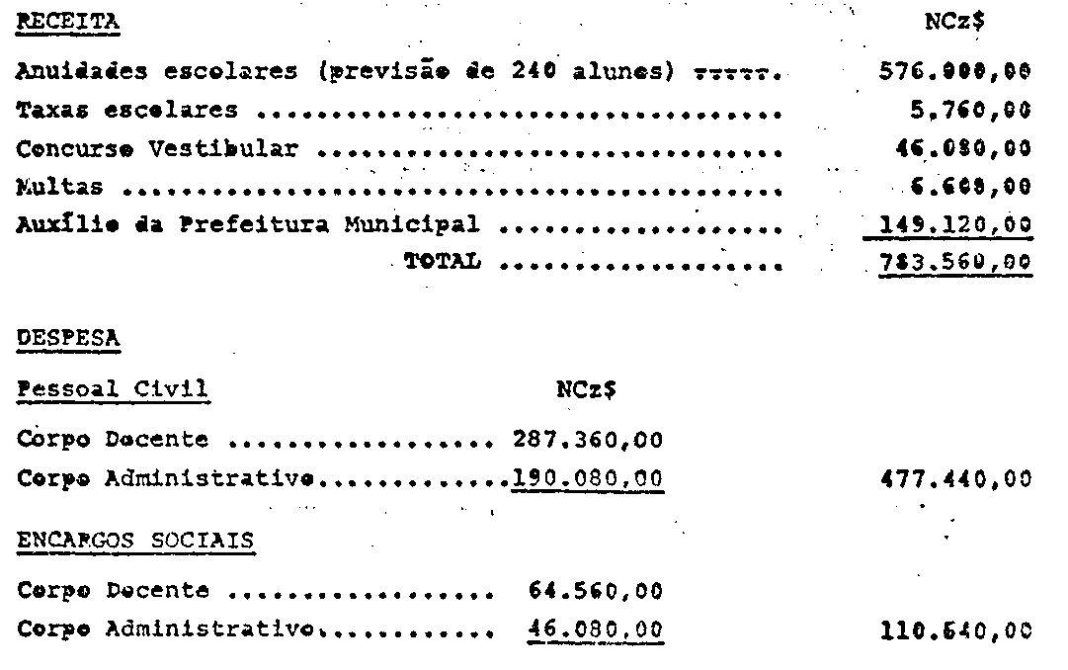

PROCESSO CEE Nº 2076/84 PARECER CEE Nº 1095/89

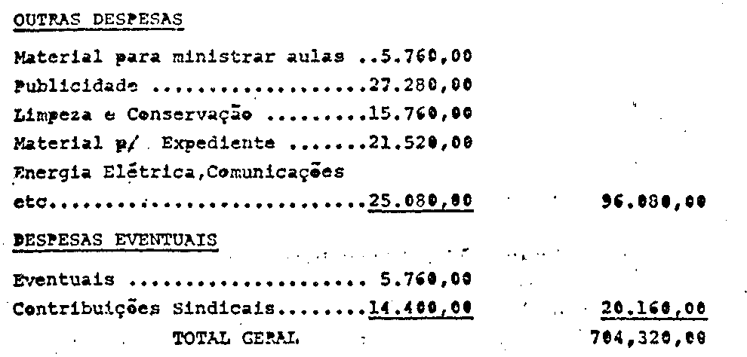
a) - DO PESSOAL DOCENTE
O pessoal decente, de conformidade com os preços correntes no mercado regional, terá padrão salarial condizente com a realidade. O professor universitário merecerá atenção especial, com o firme propósito de se manterem cursos de alto nível.
Os pagamentos serão efetuados de acordo com a titulação apresentada pelo corpo docente.

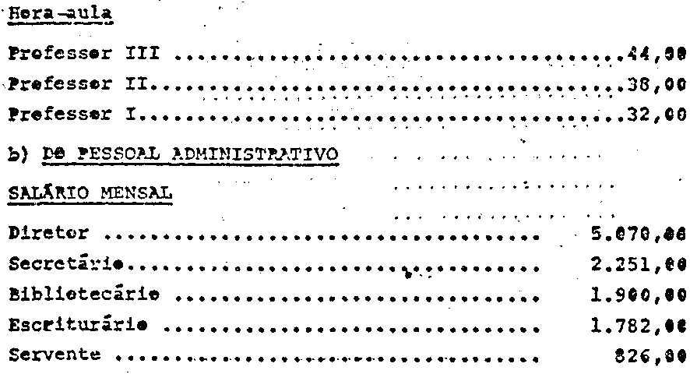
C) DA TAXA SEMESTRAL
Em face dos custos salariais a despesas de manutenção da Faculdade de Ciências e Letras e ante a previsão de se contar com 240 alunos para todos os cursos oferecidos, a semestralidade estará situada em torno de NCz$ 1.467,00 e um custo mensal de NCz$ 244.50, levando-se em consideração, a média de desistência que normalmente ocor-

PROCESSO CEE Nº 2076/84 PARECER CEE Nº 1095/89

re no decorrer do ano letivo.
Para as demais taxas escolares, serão estabelecidos valores autorizados pelos órgãos competentes.
Cumpre observar que o orçamento ora elaborado é feito com base na economia vigente e com a variação inflacionária que mês a mês se reproduz dentro dos parâmetros que se observa.
Contudo, estabilizada a situação econômica do país, as despesas decrescerão. Ocorrendo a diminuição do custo de manutenção dos cursos, haverá redução da semestralidade para os alunos, o que é a meta primordial da Fundação Educacional, a fim de propiciar a oportunidade de estudo para todas as camadas sociais.
A Fundação Educacional de Fernandópolis declarou à fl. 874, o horário de funcionamento das aulas e a pretensão das vagas como transcrevemos abaixo:
1. O horário de funcionamento da Faculdade de Ciências e Letras de Fernandópolis será no período noturno, das 19:30 (dezeneve e trinta) horas às 23:05 (vinte e três horas e cinco minutos), não ultrapassando o limite estabelecido nos termos do artigo 2º da Deliberação CEE nº 20/86.
As aulas dos três cursos (Letras, História e Geografia), em número de 26 (vinte e seis) semanais, terão a duração de 50 (cinqüenta) minutos cada uma, de acordo com o artigo 1º da citada Deliberação."
2, A pretensão da Faculdade de Ciências e Letras de Fernandópolis é de se colocar 100 (cem) vagas por Curso, totalizando 300 (trezentas) vagas.

3. CONCLUSÃO

Aprova-se o funcionamento da Faculdade de Ciências e Letras de Fernandópolis com os cursos de Letras, História e Geografia, mantidos pela Fundação Educacional de Fernandópolis, obedecendo ao disposto no art. 47 da Lei nº 5.540 de 28 de novembro de 1961, com a redação dada pelo Decreto-Lei nº 842, de 09 de setembro de 1969, e artigos 206, IV, e 242 da Constituição Federal.

São Paulo, 17 de outubro do 1989.

a) Consº Celso de Rui Beisiegel Relator

PROCESSO CEE Nº 2076/84 PARECER CEE N° 1095/89

DECLARAÇÃO DE VOTO

Voto favoravelmente, uma vez que há um deficit de professores habilitados para o magistério de 1° e 2° graus nas disciplinas de Geografia e História.
Considero, ainda, o fato de que este Conselho autorizou a instalação, e a instituição mantenedora atendeu a todas as exigências feitas por este Colegiado.
Por outro lado, a Prefeitura Municipal de Fernandópolis vem atendendo todas as suas obrigações para com o ensino de 1º grau, considerado obrigatório e direito de todos.

São Paulo, 18 de outubro de 1989.

a) JOÃO CARDOSO PALMA FILHO

PROCESSO CEE Nº 2076/84 PARECER CEE Nº 1095/89

DELIBERAÇÃO DO PLENÁRIO

O CONSELHO ESTADUAL DE EDUCAÇÃO aprova, por maioria, a decisão da Câmara do Ensino do Terceiro Grau, nos termos do Voto do Relator.
Foi voto vencido o Conselheiro Newton Cezar Balzan.
Abstiveram-se de votar os Conselheiros: Roberto Moreira, Cleiton de Oliveira e João Gualberto de Carvalho Meneses.
O Conselheiro João Cardoso Palma Filho apresentou Declaração de Voto.
Sala "Carlos Pasquale" em 18 de outubro de 1989.

a) Consº Francisco Aparecido Cordão Presidente

